**Projectplan**

***Automatische data-aanvulling***

*8vance Matching Technologies BV*

*Venlo*

|  |
| --- |
| **Datum : 07-03-2016** |
| **Versie : 1.0** |
| **Status : 1e versie** |
| **Bestandsnaam : Projectplan - 8vance v1_0** |
| **Auteur : Tim Hermens** |

**Versie**

|  |  |  |  |  |
| --- | --- | --- | --- | --- |
| **Versie** | **Datum** | **Auteur(s)** | **Wijzigingen** | **Status** |
| 0.1 | 15-02-2016 | Tim Hermens | Eerste opzet. | Concept |
| 0.2 | 16-02-2016 | Tim Hermens | Eerste opzet. | Concept |
| 0.3 | 17-02-2016 | Tim Hermens | Eerste opzet. | Concept |
| 0.4 | 18-02-2016 | Tim Hermens | Eerste opzet. | Concept |
| 0.5 | 19-02-2016 | Tim Hermens | Eerste opzet. | Concept |
| 0.6 | 22-02-2016 | Tim Hermens | Verwerking van review van Paul Keuren. | Concept |
| 0.7 | 29-02-2016 | Tim Hermens | Verwerking van review van Gerard Schouten | Concept |
| 0.8 | 02-03-2016 | Tim Hermens | Verwerking van 2e review van Paul Keuren | Concept |
| 1.0 | 07-03-2016 | Tim Hermens | Verwerking van review van Jan Jacobs. Lijst van afkortingen en bibliografie toegevoegd. | 1e versie |

**Verspreiding**

|  |  |  |
| --- | --- | --- |
| **Versie** | **Datum** | **Aan** |
| 0.5 | 19-02-2016 | Paul Keuren |
| 0.6 | 22-02-2016 | Gerard Schouten |
| 0.7 | 02-03-2016 | Paul Keuren |
| 0.8 | 03-03-2016 | Jan Jacobs |

**Goedkeuring**

|  |  |  |  |
| --- | --- | --- | --- |
| **Versie** | **Datum goedkeuring** | **Naam** | **Paraaf** |
|  |  |  |  |
|  |  |  |  |
|  |  |  |  |
|  |  |  |  |

**Lijst van afkortingen**

**KSC**

Knowledge, Competence, Skills. Dit is de data binnen een persoonsprofiel die informatie geeft over de vaardigheden van de persoon.

**ME**

Matching Engine. Dit is een universele tool van 8vance Matching Technologies waarmee gelijkenissen tussen profielen gevonden kunnen worden.

**TSP**

Tien Stappen Plan. Het Tien Stappen Plan is een methode waarmee het complete projectverloop kan worden gestructureerd.**Inhoudsopgave**

1. Projectopdracht 5

1.1 Doel van het project 5

1.2 Doel van dit document 5

1.3 Begrenzing 6

1.4 Strategie 7

1.5 Onderzoeksplan 9

1.6 Randvoorwaarden 10

1.7 Eindproducten 12

2. Projectorganisatie 13

2.1 Teamleden 13

2.2 Communicatie 15

2.3 Besluitvorming 17

3. Activiteiten en tijdplan 18

3.1 Opdeling en aanpak van het project 18

3.2 Overall tijdplan 19

3.3 Oriëntatiefase 19

3.4 Onderzoeks- en oplossingsfase 20

3.5 Invoeringsfase 21

3.6 Overige managementproducten 22

4. Kwaliteitsbewaking, Testen, Configuratiemanagement 24

4.1 Reviews en goedkeuringen 24

4.2 Testaanpak/strategie 24

4.3 Testomgeving en benodigdheden 25

4.4 Configuratiemanagement 26

5. Risico’s en afhankelijkheden 29

5.1 Afhankelijkheden 29

5.2 Projecten die van dit project afhankelijk zijn 29

5.3 Risico’s en uitwijkactiviteiten 29

6. Bibliografie 31

# Projectopdracht

## Doel van het project

In de wereld blijft werkloosheid een belangrijk probleem. Dit probleem wordt mede veroorzaakt doordat werklozen geen passende vacatures kunnen vinden terwijl deze vacatures er wel degelijk zijn. Vacatures staan namelijk verspreid over tientallen verschillende websites, in kranten of bij de bedrijven intern. Het bedrijf 8vance Matching Technologies BV heeft een Matching Engine (ME) ontwikkeld die banen (bij bedrijven) en werkzoekenden automatisch met elkaar kan koppelen. Dit zal ervoor zorgen dat iedereen beter en sneller aan een baan kan komen door zich te registreren op één centraal punt.

Het bedrijf gebruikt scrape technieken waarmee in korte tijd grote hoeveelheden data wordt vergaard. Het probleem is dat deze data vaak interessante informatie mist, met name een complete lijst van vaardigheden van personen (dit noemen we KSC wat staat voor Knowledge, Skills and Competence). De KSC data levert een overzicht van wat een persoon kan of heeft gedaan. Het doel van het project is om deze missende KSC data automatisch toe te voegen.

De data bestaat voorlopig alleen uit de harde kernmerken van personen. In de toekomst zal de data ook bestaan uit zachte kernmerken (genomen van een verkorte versie van de Big 5 test (123test, 2016)). Voorbeelden van harde kernmerken zijn:

* de vaardigheden die een persoon bezit;
* de opleidingen die een persoon heeft gedaan;
* de functies die een persoon in het verleden heeft bekleed of op dit moment bekleedt.

De ME maakt gebruik van deze data. De ME is een universele tool voor het zoeken van gelijkenissen tussen profielen. Eén van de doelen van de ME is om banen met profielen van werkzoekenden te koppelen aan de hand van deze data. Hoe beter de harde kernmerken van een werkzoekende overeenkomt met de gevraagde kernmerken van de baan, des te beter is de match. De huidige matches die worden gemaakt zijn niet optimaal omdat de KSC data van de profielen van werkzoekenden informatie mist. In de gewenste situatie wordt de KSC data voor alle profielen automatisch aangevuld zodat betere matches gevormd kunnen worden.

Met de ME is het ook mogelijk om profielen van personen met elkaar te koppelen aan de hand van de KSC data. Als een grote meerderheid van gelijke profielen dezelfde vaardigheden hebben, dan zal vermoedelijk de rest ook deze vaardigheden hebben. Dit is één van de mogelijkheden om het probleem aan te pakken.

Als dit project succesvol is (de ME maakt gebruik van de volledige KSC data), biedt het voordelen voor zowel 8vance als de arbeidsmarkt. Voor 8vance levert dit een verbetering van de service en mogelijk naamsbekendheid en een klantenaanwinst op. Voor de werkzoekenden levert het een betere aanbeveling van banen op.

## Doel van dit document

Dit document is bedoeld voor de stuurgroep[1] en projectborger[2] (zie hoofdstuk 2.1 voor een nadere uitleg van de betrokkenheid van deze stakeholders bij het project). In dit document worden de volgende onderwerpen behandeld:

* De begrenzing van het project;
* De aanpak van het project;
* Het onderzoeksplan;
* De randvoorwaarden;
* De eindproducten van het project;
* Een omschrijving van de projectorganisatie;
* Een planning voor het verloop van het project;
* Een omschrijving van de kwaliteitsbewaking, uit te voeren testen, en het configuratiemanagement.

Kort samengevat wordt in dit document de opzet, aanpak en de te behalen doelen van het project vastgelegd. Dit document dient verder als een afspraak tussen de projectmanager en opdrachtgever over wat er opgeleverd gaat worden.

## Begrenzing

Om het project in goede banen te leiden, is een projectplan opgesteld (dit document) waarin de aanpak en opzet van het project is vastgelegd.

In dit project ligt de focus op het onderzoek. Een onderzoeksdocument waarin de gevonden oplossingen/bevindingen behandeld worden is daarom een belangrijk eindproduct. De stand-alone applicatie die ontwikkeld zal worden heeft als doel om de oplossingen (de algoritmen) uit dit document te testen en te beoordelen op kwaliteit en correctheid. Bijvoorbeeld de in- en uitvoer van algoritmen kunnen worden beoordeeld op kwaliteit en correctheid. Zowel unit tests als grafieken zouden een indicatie kunnen geven van de kwaliteit en correctheid van het algoritme.

Voor de applicatie wordt ook een testplan gemaakt waarin de resultaten van de testen behandeld worden. Aan de hand van deze resultaten kan er in het onderzoeksdocument conclusies worden getrokken welke oplossingen wel of niet levensvatbaar zijn.

Ook zal er voor de applicatie een ontwerpdocument en architectuurdocument ontwikkeld worden. In het ontwerpdocument worden de requirements van de applicatie besproken. In het architectuurdocument wordt het ISO 25010 model gehanteerd waarin de kwaliteitskenmerken van de software wordt besproken.

Daarnaast wordt er een algoritme gemaakt die de KSC data van profielen automatisch kan toevoegen. Dit algoritme wordt in de server van de ME geïntegreerd.

In hoofdstuk 1.1 stond dat de KSC data gebruikt zou kunnen worden om voorspellingen te kunnen doen van toekomstige situaties van profielen (bijv. vaardigheden die iemand later zou kunnen hebben). Dit is iets wat Pascal Worek zal doen in zijn afstudeerproject, dus dit behoort niet tot dit project.

De KSC data die een persoon voor zichzelf al heeft ingevuld hoeft niet altijd te kloppen. Het is belangrijk dat deze data correct is, maar om zo'n controle te verwezenlijken is een pittige taak. De focus ligt meer op het verrijken van de KSC data, maar als de tijd het toelaat zal ook naar de controle gekeken worden.

In Tabel 1 staan de begrenzingen van het project genoteerd.

|  |  |
| --- | --- |
| **Tot het project behoort** | **Tot het project behoort niet** |
| Het projectplan (dit document). | Voorspellingen doen van toekomstige situaties van profielen (bijv. vaardigheden die iemand later zou kunnen hebben). |
| Een onderzoeksdocument waarin gevonden oplossingen/bevindingen behandeld worden. | Aanvankelijk wordt niet gekeken naar de geldigheid/betrouwbaarheid van de door de persoon ingevulde vaardigheden (de vaardigheden die dus al *wel* bekend zijn), tenzij daar tijd voor is. |
| Een algoritme die de KSC data van profielen automatisch toevoegt. |  |
| Een applicatie waarmee algoritmen kunnen worden getest. |  |
| Een ontwerpdocument. |  |
| Een architectuurdocument. |  |
| Een testplan waarin het resultaat van de testen van de oplossingen op correcte input en output worden beoordeeld. |  |
| Qua missende data worden alleen de KSC data van profielen van medewerkers/werkzoekenden aangevuld. |  |

Tabel - Begrenzing

## Strategie

Om dit project succesvol te kunnen doorlopen, wordt een methodische aanpak gehanteerd. In dit project worden de volgende twee methoden gebruikt:

* Tienstappenplan (TSP) voor de opzet van het project;
* Scrum voor de realisatie van het project.

### Tienstappenplan (TSP)

Het Tienstappenplan wordt gebruikt voor de opzet van het project zodat de uitvoerder meer grip op het traject heeft. Met deze methode wordt de kwaliteit van het project geborgd. Dit is een methode die veelvuldig wordt gebruikt voor projecten van studenten in de IT industrie.

In Figuur 1 is het TSP te zien wat bestaat uit 10 stappen die zijn onderverdeeld in drie verschillende fases:

* Oriëntatiefase;
* Onderzoeks- en oplossingsfase;
* Invoeringsfase.

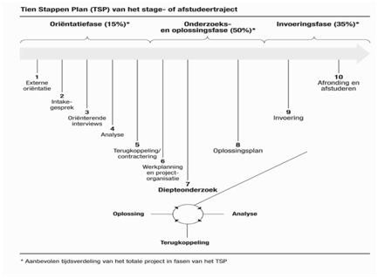

Figuur - Tienstappenplan

#### Oriëntatiefase

De oriëntatiefase heeft het projectplan (dit document) als eindproduct. Deze fase kent vijf stappen:

* **Externe oriëntatie.** Het doel van deze stap is om inzicht te krijgen in de belangen van de opdrachtgever en waar hij naartoe werkt. Deze stap is ter voorbereiding van het intakegesprek uitgevoerd.
* **Intakegesprek.** In deze stap wordt een interview afgelegd met de opdrachtgever om duidelijk te krijgen wat hij precies wilt.
* **Oriënterende activiteiten.** In deze stap wordt de bestaande situatie van de opdrachtgever in kaart gebracht en een eigen mening gevormd over de behoefte van de opdrachtgever.
* **Analyse.** Het doel van deze stap is om een eigen interpretatie van de opdracht en de aanpak te formuleren in het projectplan.
* **Terugkoppeling en contractering.** In deze stap vindt de beoordeling van het projectplan plaats dat een Go of NoGo als advies oplevert.

#### Onderzoeks- en oplossingsfase

In deze fase wordt het grootste gedeelte aan producten opgeleverd, waaronder:

* Het onderzoeksdocument waarin gevonden oplossingen/bevindingen behandeld worden;
* Een algoritme die de KSC data van profielen kan toevoegen;
* Een applicatie waarmee algoritmen kunnen worden getest;
* Een ontwerpdocument;
* Een architectuurdocument volgens het ISO 25010 model;
* Een testplan waarin het resultaat van de testen van de applicatie op correcte input en output worden beoordeeld.

Deze fase kent drie stappen:

* **Werkplanning en projectorganisatie.** In deze stap wordt de planning en organisatie zoals afgesproken in het projectplan uitgewerkt.
* **Onderzoek en ontwikkeling.**  In deze stap wordt het in het projectplan voorgestelde project uitgevoerd volgens de Scrum methodiek.
* **Oplossingsplan.** Het doel van deze stap is om alle gevonden (deel)oplossingen te onderbouwen in het onderzoeksdocument zodat de opdrachtgever deze op waarde kan schatten. Deze (deel)oplossingen worden tevens voorgedragen in tussentijdse presentaties aan de opdrachtgever.

#### Invoeringsfase

In deze fase wordt het project afgesloten en heeft als doel om de opgedane kennis voor de opdrachtgever te behouden. Deze fase kent twee stappen:

* **Invoering.** In deze stap wordt het onderzoeksdocument uitgebreid met een reflectie en aanbeveling zodat de opdrachtgever zonder moeite verder kan werken aan het project. Het architectuurdocument dient voltooid te worden zodat de best gevonden oplossing moeiteloos door het bedrijf in gebruik kan worden genomen.
* **Afronding en afstuderen.** In deze stap wordt de opdracht bij het bedrijf en de scriptie afgerond. De eindproducten worden aan de opdrachtgever overgedragen. Ook wordt er voorbereid op de eindpresentatie op het bedrijf en school.

Zie hoofdstukken 3.3, 3.4 en 3.5 voor een volledig overzicht van alle op te leveren producten in deze fases.

### Scrum

Tijdens de tweede stap *Onderzoek en ontwikkeling* in de onderzoeks- en oplossingsfase van het Tienstappenplan wordt de Scrum methodiek gebruikt voor de realisatie. Elke sprint zal één week duren. Er is gekozen voor Scrum vanwege enkele grote voordelen.

#### Incrementeel ontwikkelen

Scrum maakt het incrementeel ontwikkelen van functionaliteit mogelijk. Het onderzoek is een langlopend proces waarin deeloplossingen al dan niet gevonden worden. Het is daarom onmogelijk om aan het begin van het project te zeggen wat allemaal gerealiseerd kan worden. Om deze reden is het verstandig om klein te beginnen en naarmate het project vordert is het mogelijk om requirements toe te voegen of oude requirements aan te passen.

#### Bekendheid

Scrum is een populaire werkmethodiek in de IT industrie. Zowel bedrijven als scholen zijn bekend met Scrum en erkennen de kracht hiervan.

#### Transparantie

Transparantie speelt een cruciale rol in Scrum en is een belangrijke factor waardoor Scrum zo effectief is. Dankzij de transparantie zijn alle belanghebbenden altijd op de hoogte van de status van het project. Dit helpt problemen te voorkomen en om zwakke punten te ontdekken.

#### Kwaliteit

Testen is een integraal onderdeel van Scrum. Een onderdeel is pas klaar als het is getest of voldoet aan de gestelde kwaliteitseisen.

#### Inzicht in risico's

Dankzij de korte sprints worden problemen sneller zichtbaar en kunnen dan ook sneller geadresseerd worden.

#### Samenwerking en klanttevredenheid

Scrum dwingt een regelmatige communicatie tussen alle deelnemers van het project af. Zo ontstaan er geen verwarringen en onverwachte resultaten.

## Onderzoeksplan

In het onderzoek wordt de volgende hoofdvraag beantwoord: *Welke oplossingen maken het mogelijk om de KSC data in profielen van medewerkers/werkzoekenden zo accuraat mogelijk automatisch aan te vullen?*

De deelvragen luiden als volgt:

1. Uit welke data bestaan de profielen?
2. Welke selectie van profieldata levert een zo compleet mogelijk totaalbeeld van alle profielen waarmee een voorspelling kan worden gedaan voor de missende KSC data per profiel?
3. Wat kan gebruikt worden om met deze selectie van profieldata de missende KSC data van de profielen zo accuraat mogelijk aan te vullen?
4. Welke oplossingen presteren het beste en is de klant tevreden mee?

### Strategie per deelvraag

Per deelvraag zal een strategie worden ingezet om tot een antwoord te komen. Er zijn vijf verschillende strategieën:

* Veld. Je duikt het veld in om informatie te verzamelen rondom het toepassingsdomein.
* Lab. In deze strategie ga je een aspect van je oplossing toetsen. Hierbij gaat het altijd om het meten, zodat je weet dat je oplossing de juiste is.
* Werkplaats. In deze strategie ga je aan het werk om nieuwe wegen te verkennen of een oplossing te valideren. De manier waarop is wel methodisch en gestructureerd.
* Bieb. Je gaat op zoek naar beschikbaar werk (literatuur of software) of kennis (experts) die als basis kan dienen voor jouw oplossing.
* Showroom. Het doel van deze strategie is het positioneren van jouw oplossing t.o.v. andere oplossingen om de kwaliteit van jouw oplossing te meten.

Zie Figuur 2 voor een overzicht van deze strategieën. In deze sectie zal per deelvraag de strategie worden bepaald om tot een zo goed mogelijk antwoord te komen.

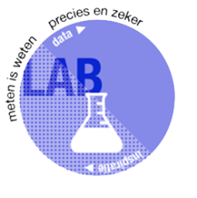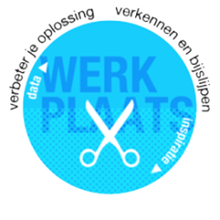

Figuur - De vijf strategieën

#### Deelvraag 1 - Uit welke data bestaan de profielen?

Voor het beantwoorden van deze deelvraag zal de Bieb en in hoeverre nodig ook de Veld strategie worden ingezet.

Bij 8vance is één expert met veel kennis over de opbouw van de profielen, dus de Bieb strategie zal worden gebruikt om de informatie bij deze expert te halen.

Als de expert aangeeft dat er meer data is van de profielen dan zal de Veld strategie gebruikt worden om informatie over deze data te vinden op het internet.

#### Deelvraag 2 - Welke selectie van profieldata levert een zo compleet mogelijk totaalbeeld van alle profielen waarmee een voorspelling kan worden gedaan voor de missende KSC data per profiel?

Om deze vraag te beantwoorden zullen wederom de Bieb en Veld strategieën worden ingezet.

Bij 8vance zijn twee experts met veel kennis en ervaring op het data science vakgebied, de structuur van de profielen en het huidig gebruikte algoritme. Zij zullen een belangrijke bron van informatie zijn omdat zij o.a. al te maken hebben gehad met het selecteren van data voor het huidige algoritme, dus de Bieb strategie zal worden gebruikt om deze informatie te verkrijgen.

Naast deze twee experts zal er ook genoeg informatie op het internet te vinden moeten zijn dat kan bijdragen bij het beantwoorden van deze deelvraag. Hiervoor zal de Veld strategie ingezet worden.

##### Vervolgvraag - In welke mate speelt het jaartal van gevolgde opleidingen een rol?

Een vroegere opleiding zal niet dezelfde vaardigheden opleveren als een vernieuwde variant van dezelfde opleiding. Deze vraag wordt alleen beantwoord als er voldoende tijd is.

##### Vervolgvraag - In welke mate speelt het jaartal van acquisitie van vaardigheden een rol?

Vaardigheden die in het verleden zijn opgedaan kunnen na verloop van tijd wegvagen als hier geen aandacht aan besteed wordt. Deze vraag wordt alleen beantwoord als er voldoende tijd is.

#### Deelvraag 3 - Wat kan gebruikt worden om met deze selectie van profieldata de missende KSC data van de profielen zo accuraat mogelijk aan te vullen?

Voor het beantwoorden van deze vraag zullen de Bieb, Veld en Werkplaats strategieën worden ingezet.

Bij 8vance zijn twee experts met veel kennis en ervaring op het data science vakgebied en de huidige gebruikte algoritme die zij hebben ontwikkeld. Zij zullen daarom veel goede adviezen en informatie hebben over oplossingen die gebruikt zouden kunnen worden. De Bieb strategie zal worden gebruikt om deze informatie te verkrijgen.

Er zal ook genoeg informatie op het internet te vinden zijn over een scala van oplossingen die gebruikt zouden kunnen worden. De Veld strategie zal worden gebruikt om deze informatie te verkrijgen.

Tot slot wordt bij de Werkplaats strategie gekeken of een oplossing daadwerkelijk gerealiseerd kan worden om deze als valide oplossing te kunnen beschouwen.

#### Deelvraag 4 - Welke oplossingen presteren het beste en is de klant tevreden mee?

Om deze vraag te beantwoorden zal de Lab strategie worden ingezet. Bij deze strategie worden de kwaliteit en correctheid van de gevonden oplossingen met elkaar vergeleken.

## Randvoorwaarden

Einddatum uiterlijk : 24-06-2016

Budget maximaal : 0 euro

Overige voorwaarden :

* De organisatie 8vance Matching Technologies BV geeft het projectteam voldoende ruimte om hun taken ongestoord te kunnen volbrengen.
* Het projectteam wordt niet ontbloot aan ongewenste omgangsvormen.
* Het volledige project wordt in geheimhouding uitgevoerd.
* De kwaliteit van de op te leveren deelproducten voldoen minimaal aan een hbo niveau.
* Er is geen extra geld speciaal voor dit project gereserveerd. De kosten van het project zijn derhalve tot een minimum beperkt.
* De deadline van het project ligt vast en mag niet worden gewijzigd.
* Tijdens de uitvoering van het project is het te allen tijde mogelijk om het aantal profielen waarbij data automatisch moet worden toegevoegd te vermeerderen of verminderen.

## Eindproducten

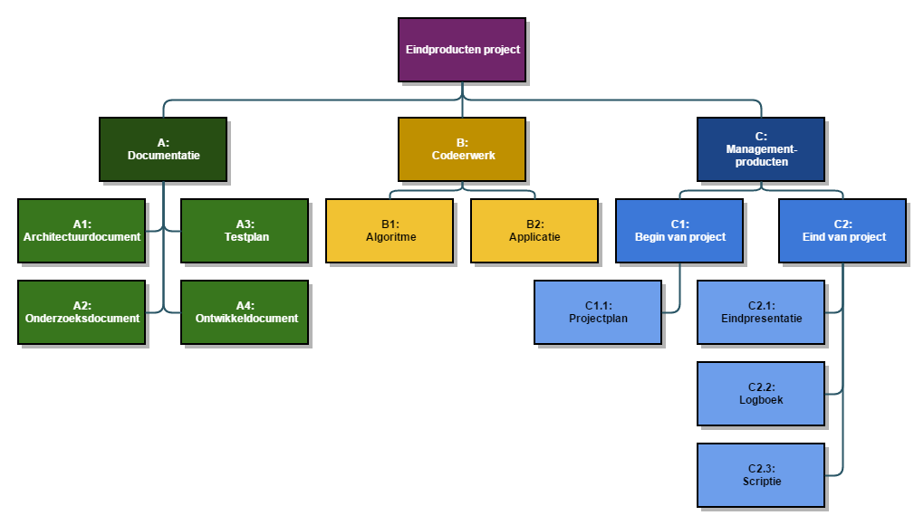

Figuur - PDS

# Projectorganisatie

## Teamleden

In Figuur 4 is een overzicht te zien van de projectorganisatie. Het project wordt zowel geleid als uitgevoerd door de stagiair Tim Hermens.

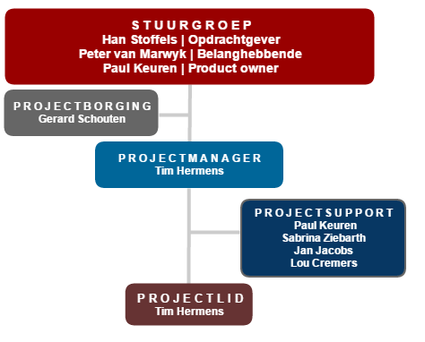

Figuur - projectorganisatie

In Tabel 2 zijn de contactgegevens te vinden van de mensen in de projectorganisatie.

|  |  |  |  |
| --- | --- | --- | --- |
| **Naam** | **E-mail** | **Rol** | **Beschikbaarheid** |
| Paul Keuren | paul.keuren@8vance.com | Stuurgroep en Projectsupport | 3 dagen per week |
| Jan Jacobs | jan.jacobs@8vance.com | Projectsupport | 1 dag per week |
| Han Stoffels | han.stoffels@8vance.com | Stuurgroep | Dagelijks beschikbaar |
| Peter van Marwyk | peter.vanmarwyk@8vance.com | Stuurgroep | Dagelijks beschikbaar |
| Gerard Schouten | g.schouten@fontys.nl | Projectborging | Dagelijks beschikbaar |
| Sabrina Ziebarth | sabrina.ziebarth@8vance.com | Projectsupport | Dagelijks beschikbaar |
| Lou Cremers | lou.cremers@8vance.com | Projectsupport | Dagelijks beschikbaar |
| Tim Hermens | tim.hermens@student.fontys.nl | Projectmanager en Projectlid | Dagelijks beschikbaar |

Tabel - Contactgegevens

### Stuurgroep

#### Rolbeschrijving

De stuurgroep is een aanspreekpunt voor de projectmanager. De stuurgroep is verantwoordelijk voor het starten van het project en uiteindelijk het beoordelen van de producten die tijdens het project worden gemaakt en op het einde van het project worden opgeleverd. De stuurgroep bestaat uit een opdrachtgever, belanghebbende (er zijn er meerdere, maar dit is de voornaamste) en product owner (voor Scrum).

#### Projectgerelateerde taken

* Gesprekken voeren met projectmanager.
* Voortgang controleren en eventueel feedback leveren.

#### Specifieke verantwoordelijkheden

* Wanneer er onduidelijkheden zijn met betrekking tot de deelproducten van het project, zal de stuurgroep de projectmanager te woord staan.
* Verantwoordelijk voor de beoordeling en goedkeuring van de opgeleverde deelproducten.

### Projectborging

#### Rolbeschrijving

De projectborger gaat na of de regels nageleefd worden bij de uitvoering van het project. Hij ontvangt elke week een logboek van de projectmanager waarin alle verrichte taken beknopt staan beschreven. Hiermee controleert hij de kwaliteit van het verrichte werk en de voortgang van het project.

#### Projectgerelateerde taken

* Zorg dragen voor de naleving van de regels.
* Projectmanager helpen bij problemen.

#### Specifieke verantwoordelijkheden

* Tijdig aangeven wanneer het project niet naar behoren verloopt, of als er niet aan de afspraken wordt gehouden.
* Verantwoordelijk voor de beoordeling van het projectproces.

### Projectmanager

#### Rolbeschrijving

De projectmanager neemt de leiding voor het uitvoeren van het project. Ook zal hij veelvuldig in gesprek gaan met de stuurgroep om de voortgang van het project te bespreken en eventuele problemen aan te kaarten. Ook zal hij zich richten op het maken en actief bewaken van de planning.

#### Projectgerelateerde taken

* Voortgangsgesprekken voeren met de stuurgroep.
* Opstellen planning.
* Bewaking van de planning.
* Rapporteren aan de stuurgroep.
* Rapporteren aan de projectborger.
* Overleggen met de stuurgroep bij vragen en problemen.

#### Specifieke verantwoordelijkheden

* Planning en deadline bewaken.
* Eindverantwoordelijke voor de opgeleverde deelproducten.

### Projectsupport

#### Rolbeschrijving

De projectsupport heeft een begeleidende rol. Zij hebben wekelijks contact met de projectmanager en helpen hem bij vragen of problemen. Ook zullen zij advies geven over hoe (technische) uitdagingen aangepakt kunnen worden. Zie

|  |  |  |
| --- | --- | --- |
| **Naam** | **Functie** | **Hulp bij volgende problemen** |
| Paul Keuren | Neural Software Developer | Algemeen, technisch, algoritmen, testen, software |
| Jan Jacobs | Research & Neural Developer | Algemeen, technisch, algoritmen |
| Sabrina Ziebarth | Data scientist | Data van profielen, interne database, algoritmen |
| Lou Cremers | Specialist natuurlijke taalverwerking | Data in het algemeen |

Tabel 3 voor een specifieke lijst van onderwerpen waarbij verschillende personen van het projectsupport de projectmanager kunnen helpen.

#### Projectgerelateerde taken

* Beantwoorden van vragen van de projectmanager.
* Feedback leveren op gemaakte oplossingen.
* Advies geven over (technische) uitdagingen.

#### Specifieke verantwoordelijkheden

* Begeleiding van de projectmanager.

|  |  |  |
| --- | --- | --- |
| **Naam** | **Functie** | **Hulp bij volgende problemen** |
| Paul Keuren | Neural Software Developer | Algemeen, technisch, algoritmen, testen, software |
| Jan Jacobs | Research & Neural Developer | Algemeen, technisch, algoritmen |
| Sabrina Ziebarth | Data scientist | Data van profielen, interne database, algoritmen |
| Lou Cremers | Specialist natuurlijke taalverwerking | Data in het algemeen |

Tabel - Hulp van projectsupport

### Projectlid

#### Rolbeschrijving

Het projectlid zal de taken gaan uitvoeren die te maken hebben met de realisatie van alle producten gericht op onderzoek en software. Het projectlid is verantwoordelijk voor de kwaliteit van deze verrichte taken.

#### Projectgerelateerde taken

* Uitvoeren van de taken omtrent de realisatie van alle producten gericht op onderzoek en software.

#### Specifieke verantwoordelijkheden

* De verantwoordelijkheden van het projectlid komt neer op: al zijn te verrichten taken zal hij met zorg en nauwkeurigheid uitvoeren en de verantwoording afdragen aan de projectmanager. Indien het projectlid de deadline niet dreigt te halen zal hij dit met de projectmanager bespreken en afstemmen (omdat de projectmanager en projectlid dezelfde personen zijn zal dit rechtstreeks naar de stuurgroep doorgekoppeld worden).
* Verantwoordelijk voor een kwalitatief eindproduct van minimaal hbo-niveau.

## Communicatie

In Tabel 4 is te lezen welke afspraken worden gemaakt betreft de communicatie binnen het project.

|  |  |  |
| --- | --- | --- |
| **Soort overleg** | **Frequentie** | **Aanwezig** |
| Wekelijkse voortgangsbespreking | 1 maal per week | Stuurgroep (Paul Keuren)  Projectmanager |
| Voortgangsbespreking | 1 maal per twee weken | Stuurgroep  Projectmanager |
| Logboek | 1 maal per week (elke vrijdag) | Projectborger  Projectmanager |
| Bedrijfsbezoek | 1 - [nader te bepalen] | Projectborger  Projectmanager  Stuurgroep |
| Afsluiting | Eenmalig | Stuurgroep  Projectmanager  Projectborger |

Tabel - Communicatie tussen stakeholders

In Tabel 5 staan de acties/verantwoordelijkheden vermeld qua rapportagegerelateerde producten.

|  |  |  |  |  |  |
| --- | --- | --- | --- | --- | --- |
|  | **Stuurgroep** | **Projectborging** | **Projectmanager** | **Projectlid** | **Projectsupport** |
| **Projectplan** | A + T | G + A + T | O + D |  |  |
| **Architectuurdocument** | G + A + T | A + T | D | O | I |
| **Ontwikkeldocument** | G + A + T | A + T | D | O | I |
| **Onderzoeksdocument** | G + A + T | A + T | D | O | I |
| **Testplan** | G + A + T | A + T | D | O | I |
| **Notulen van tussenresultaten** | I | I | D | O |  |
| **Notulen van voortgangsgesprekken** | I | I | D | O |  |
| **Logboek** |  | G | O + D | O + D |  |
| **Scriptie** | I | G + A + T | O + D |  |  |

|  |
| --- |
| **O** Opstellen **A** Adviseren **I** Ontvangen ter informatie **T** Toetsen  **D** Distribueren  **G**  Goedkeuren |

Tabel - Rapportage

In Tabel 6 staan de situaties genoteerd wanneer en met wie de projectmanager contact opneemt. Deze tabel heeft een samenhang met de risico's van het project die in hoofdstuk 5.3 worden besproken. Zie Tabel 14 voor een overzicht van de risico's.

|  |  |  |
| --- | --- | --- |
| **Situatie** | **Contact (van)** | **Contact (naar)** |
| Persoonlijk probleem vanuit projectmanager (bijv. ziekte) | Projectmanager | 1. Stuurgroep 2. Projectborger |
| Project gerelateerd probleem vanuit projectmanager | Projectmanager | 1. Stuurgroep of projectsupport 2. Projectborger |
| Wijziging doorvoeren in project vanuit projectmanager | Projectmanager | 1. Stuurgroep 2. Projectborger |

Tabel - Contactlegging vanuit de projectmanager

## Besluitvorming

De projectmanager dient zich te houden aan de afspraken die hij met de projectborger en stuurgroep heeft gemaakt betreft het project. Het is aan de projectmanager om zelf beslissingen te nemen hoe de op te leveren producten gerealiseerd worden. Uiteraard dienen de producten qua kwaliteit en functionaliteit te voldoen aan de gestelde eisen.

Het doel van het project is om een oplossing te vinden voor het datasubstitutie probleem. De projectmanager moet samen met de stuurgroep het eens worden welke van de gevonden oplossingen het probleem het beste oplost. Als de stuurgroep het idee heeft dat een betere oplossing gemaakt zou kunnen worden dan moet de projectmanager daadwerkelijk een poging doen om deze betere oplossing te realiseren.

### Wijzigingsprocedure

Bij een wijzigingsvoorstel die komt vanuit de stuurgroep wordt dit besproken met de projectmanager. De stuurgroep legt het voorstel bij de projectmanager voor. Deze gaat eerst hierover in gesprek met de projectborger en bij goedkeuring komt de projectmanager terug met het wijzigingsvoorstel. Zo niet, dan wordt samen met de projectmanager en stuurgroep met terugkoppeling aan de projectborger een alternatief wijzigingsvoorstel gemaakt en ingevoerd.

Bij een wijzigingsvoorstel die komt vanuit de projectmanager wordt dit besproken met de projectborger. Bij goedkeuring wordt het wijzigingsvoorstel met de stuurgroep besproken. Als deze door de stuurgroep wordt goedgekeurd wordt de wijziging doorgevoerd. Als het wijzigingsvoorstel niet wordt geaccepteerd, wordt er samen met de projectmanager en stuurgroep een vergadering gehouden waarin de situatie wordt besproken. Hieruit volgt een alternatief voorstel. Als deze door de projectborger wordt goedgekeurd dan wordt de wijziging doorgevoerd.

In hoofdstuk 4.4.2 kan het wijzigingsprotocol gevonden. In dit protocol worden alle stappen die per stakeholder genomen moeten worden besproken.

# Activiteiten en tijdplan

## Opdeling en aanpak van het project

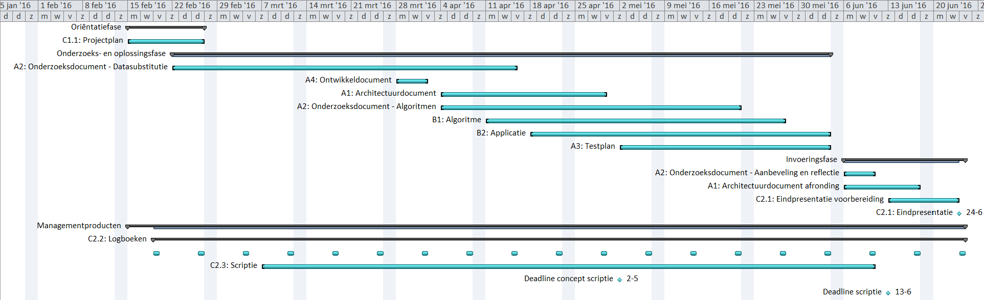

Zie het plaatje "*8vance planning big v3.png"* voor een groter, leesbaarder overzicht van de planning.

Figuur - Projectplanning

## Overall tijdplan

In Tabel 7 is een globaal overzicht van het tijdplan te zien. In totaal zijn 95 dagen ingepland (fase 1 en 2 hebben vijf dagen overlap), maar in deze planning is rekening gehouden met 10 vrije dagen. In totaal zullen er dus minimaal 85 dagen gewerkt worden.

De onderzoeks- en oplossingsfase begint voordat de oriëntatiefase is geëindigd omdat naar verwachting in de tweede week alvast aan het onderzoek begonnen kan worden. Mochten er nog problemen zijn met de op te leveren producten in de oriëntatiefase, dan zal de tweede week ook benut worden voor de oriëntatiefase.

|  |  |  |  |
| --- | --- | --- | --- |
| **Fasering** | **Aantal dagen** | **Start** | **Gereed** |
| 1. Oriëntatiefase | 10 | 15-02-2016 | 26-02-2016 |
| 1. Onderzoeks- en oplossingsfase | 75 | 22-02-2016 | 03-06-2016 |
| 1. Invoeringsfase | 15 | 06-06-2016 | 24-06-2016 |

Tabel - Globaal tijdplan

Gedurende deze drie fases worden ook enkele managementproducten gemaakt die niet specifiek in één van deze fases onder te verdelen zijn. Hier kun je meer over lezen in hoofdstuk 3.6.

## Oriëntatiefase

### Omschrijving en aanpak

De oriëntatiefase heeft het projectplan (dit document) als eindproduct. Tijdens deze fase worden de volgende stappen uitgevoerd:

* **Externe oriëntatie.** Het doel van deze stap is om inzicht te krijgen in de belangen van de opdrachtgever en waar hij naartoe werkt. Deze stap wordt ter voorbereiding van het intakegesprek uitgevoerd.
* **Intakegesprek.** In deze stap wordt een interview afgelegd met de opdrachtgever om duidelijk te krijgen wat hij precies wilt.
* **Oriënterende activiteiten.** In deze stap wordt de bestaande situatie van de opdrachtgever in kaart gebracht en een eigen mening gevormd over de behoefte van de opdrachtgever.
* **Analyse.** Het doel van deze stap is om een eigen interpretatie van de opdracht en de aanpak te formuleren in het projectplan.
* **Terugkoppeling en contractering.** In deze stap vindt de beoordeling van het projectplan plaats dat een Go of NoGo als advies oplevert.

Nadat deze stappen zijn doorlopen en de resultaten daarvan zijn vastgelegd in het projectplan, is het voor alle belanghebbenden bij het project duidelijk wat er moet gaan gebeuren.

### Eindproducten

* Product C1.1: Projectplan.

### Startvoorwaarden

Deze fase kan worden gestart zodra de examencommissie groen licht heeft gegeven voor het project.

### Activiteitenlijst

In Tabel 8 zijn de activiteiten in de oriëntatiefase aan de projectleden toegewezen.

|  |  |  |  |  |
| --- | --- | --- | --- | --- |
| **Activiteit** | **Wie** | **Totaal aantal dagen** | **Start** | **Gereed** |
| 1. Product C1.1: Projectplan opstellen (externe oriëntatie) | Projectmanager | 1 | 15-02-2016 | 15-02-2016 |
| 1. Product C1.1: Projectplan opstellen (intakegesprek) | Projectmanager | 1 | 15-02-2016 | 15-02-2016 |
| 1. Product C1.1: Projectplan opstellen (oriënterende activiteiten, analyse) | Projectmanager | 4 | 15-02-2016 | 18-02-2016 |
| 1. Product C1.1: Projectplan opstellen (terugkoppeling en contractering) | Projectmaanger, Projectborger,  Stuurgroep | 6 | 19-02-2016 | 26-02-2016 |

|  |  |  |  |
| --- | --- | --- | --- |
| **TOTAAL** | **10** | **15-02-2016** | **26-02-2016** |

Tabel - Activiteiten oriëntatiefase

## Onderzoeks- en oplossingsfase

### Omschrijving en aanpak

In deze fase wordt het grootste gedeelte aan producten opgeleverd. Deze fase kent drie stappen:

* **Werkplanning en projectorganisatie.** In deze stap wordt de planning en organisatie zoals afgesproken in het projectplan uitgewerkt.

**Onderzoek en ontwikkeling.**  In deze stap wordt het in het projectplan voorgestelde project uitgevoerd volgens de Scrum methodiek (in hoofdstuk 1.4.2 is meer te lezen waarom voor Scrum is gekozen). Elke sprint zal bestaan uit één week en het resultaat hiervan zal aan het einde van de week besproken worden. Het is niet de bedoeling dat continue onderzoek wordt gedaan. Het gaat veelal om het selecteren van een oplossingsrichting en deze zo bouwen dat deze voldoet aan de gestelde requirements in het ontwikkeldocument. Er moeten inschattingen worden gedaan hoe goed een stuk research is met betrekking tot de te verwachten kwaliteit. Ook moeten afwegingen worden gemaakt tussen kwaliteit en performance.

* **Oplossingsplan.** Het doel van deze stap is om alle gevonden (deel)oplossingen te onderbouwen in het onderzoeksdocument zodat de opdrachtgever deze op waarde kan schatten. Deze (deel)oplossingen worden tevens voorgedragen in tussentijdse presentaties aan de opdrachtgever.

### Eindproducten

* Product A1: Architectuurdocument. Dit document bevat de omschrijving van de architectuur van de eindapplicatie. Dit document heeft niet de hoogste prioriteit; bij tijdsnood kan besloten worden om minder belangrijke onderdelen in het document niet te noteren. Het architectuurdocument wordt gemaakt volgens het ISO 25010 model.
* Product A2: Onderzoeksdocument (exclusief aanbeveling en reflectie). In dit document staan alle gevonden bevindingen en oplossingen rondom het datasubstitutie probleem en een selectie van algoritmen die gebruikt kunnen worden.
* Product A3: Testplan. In dit document staan testen die zijn uitgevoerd om de gevonden oplossingen uit het onderzoeksdocument te controleren op correctheid en volledigheid.
* Product A4: Ontwikkeldocument. In dit document staan de requirements voor de applicatie genoteerd.
* Product B1: Algoritme. Dit is een algoritme waarmee KSC data van profielen automatisch toegevoegd kan worden. Dit algoritme zal uiteindelijk in de server geïntegreerd worden.
* Product B2: Applicatie. Deze stand-alone applicatie wordt een tool waarmee de in- en uitvoer van algoritmen uit het onderzoek getest en op kwaliteit en correctheid beoordeeld kunnen worden. Zowel unit tests als visualisaties zouden een indicatie kunnen geven van de kwaliteit en correctheid van het algoritme.

### Startvoorwaarden

Deze fase kan worden gestart zodra het projectplan uit de oriëntatiefase door de projectborger is goedgekeurd.

### Activiteitenlijst

In Tabel 9 zijn de activiteiten in de onderzoeks- en oplossingsfase aan de projectleden toegewezen.

|  |  |  |  |  |
| --- | --- | --- | --- | --- |
| **Activiteit** | **Wie** | **Totaal aantal dagen** | **Start** | **Gereed** |
| 1. Product A2: Onderzoeksdocument (datasubstitutie) | Projectlid | 40 | 22-02-2016 | 15-04-2016 |
| 1. Product A4: Ontwikkeldocument | Projectlid | 5 | 28-03-2016 | 01-04-2016 |
| 1. Product A1: Architectuurdocument | Projectlid | 20 | 04-04-2016 | 29-04-2016 |
| 1. Product A2: Onderzoeksdocument (algoritmen) | Projectlid | 35 | 04-04-2016 | 20-05-2016 |
| 1. Product B1: Algoritme | Projectlid | 35 | 11-04-2016 | 27-05-2016 |
| 1. Product B2: Applicatie | Projectlid | 35 | 18-04-2016 | 03-06-2016 |
| 1. Product A3: Testplan | Projectlid | 25 | 02-05-2016 | 03-06-2016 |

|  |  |  |  |
| --- | --- | --- | --- |
| **TOTAAL** | **75** | **22-02-2016** | **03-06-2016** |

Tabel - Activiteiten onderzoeks- en oplossingsfase

## Invoeringsfase

### Omschrijving en aanpak

In deze fase wordt het project afgesloten en heeft als doel om de opgedane kennis voor de opdrachtgever te behouden. Deze fase kent twee stappen:

* **Invoering.** In deze stap wordt het onderzoeksdocument uitgebreid met een reflectie en aanbeveling zodat de opdrachtgever zonder moeite verder kan werken aan het project. Het architectuurdocument dient voltooid te worden zodat de best gevonden oplossing moeiteloos in gebruik genomen kan worden.
* **Afronding en afstuderen.** In deze stap wordt de opdracht bij het bedrijf en de scriptie afgerond. De eindproducten worden aan de opdrachtgever overgedragen. Ook wordt er voorbereid op de eindpresentatie op het bedrijf en school.

### Eindproducten

* Product A1: Architectuurdocument. In het geval van tijdnood kan in deze fase dit document nog worden voltooid in zoverre dat nodig is.
* Product A2: Onderzoeksdocument (aanbeveling en reflectie). Het document wordt uitgebreid met een aanbeveling en reflectie.
* Product C2.1: Eindpresentatie. Dit is een presentatie dat dient als afsluiting van het project waarin de gevonden oplossingen en bevindingen aan bod komen.

### Startvoorwaarden

Deze fase kan worden gestart zodra vanuit het onderzoek een oplossing is gekomen waarmee de stuurgroep tevreden is en die in de eindapplicatie is verwerkt.

### Activiteitenlijst

In Tabel 10 zijn de activiteiten in de invoeringsfase aan de projectleden toegewezen.

|  |  |  |  |  |
| --- | --- | --- | --- | --- |
| **Activiteit** | **Wie** | **Totaal aantal dagen** | **Start** | **Gereed** |
| 1. Product A2: Onderzoeksdocument (aanbeveling en reflectie) | Projectlid | 5 | 06-06-2016 | 10-06-2016 |
| 1. Product A1: Architectuurdocument (afronding) | Projectlid | 10 | 06-06-2016 | 17-06-2016 |
| 1. Product C2.1: Eindpresentatie | Projectmanager | 9 | 13-06-2016 | 23-06-2016 |

|  |  |  |  |
| --- | --- | --- | --- |
| **TOTAAL** | **15** | **06-06-2016** | **24-06-2016** |

Tabel - Activiteiten invoeringsfase

## Overige managementproducten

### Omschrijving en aanpak

Gedurende het project worden enkele managementproducten gemaakt die niet specifiek in een fase onder te verdelen zijn. Deze producten worden voor een gedeelte buiten de werktijden gemaakt omdat het niet altijd rechtstreeks te maken heeft met het project.

### Eindproducten

* Product C2.1: Logboek. Elke week zal er door het projectlid en de projectmanager een korte samenvatting worden geschreven waar zij deze week mee bezig zijn geweest om aan te tonen hoe het project vordert.
* Product C2.3: Scriptie. In dit document worden het hele doorgelopen proces van het project beschreven, alle gemaakte keuzes gemotiveerd, en de resultaten van het project beschreven.

### Startvoorwaarden

Deze managementproducten kunnen worden gemaakt zodra het projectplan uit de oriëntatiefase door de projectborger is goedgekeurd. Een uitzondering is het logboek waar meteen aan kan worden gewerkt.

### Activiteitenlijst

In Tabel 11 zijn de activiteiten voor de realisatie van de overige managementproducten aan de projectleden toegewezen.

|  |  |  |  |  |
| --- | --- | --- | --- | --- |
| **Activiteit** | **Wie** | **Totaal aantal dagen** | **Start** | **Gereed** |
| 1. Product C2.1: Logboek | Projectlid,  Projectmanager | 19 | 19-02-2016 | 24-06-2016 |
| 1. Product C2.3: Scriptie | Projectmanager | 70 | 07-03-2016 | 10-06-2016 |

|  |  |  |  |
| --- | --- | --- | --- |
| **TOTAAL** | **95** | **15-02-2016** | **24-06-2016** |

Tabel - Activiteiten overige managementproducten

# Kwaliteitsbewaking, Testen, Configuratiemanagement

## Reviews en goedkeuringen

In Tabel 12 staan alle momenten van reviews en goedkeuringen vermeld.

|  |  |  |  |
| --- | --- | --- | --- |
| **Wat** | **Wie** | **Review** | **Goedkeuring** |
| 1. Product A1: Architectuurdocument | Stuurgroep | 22-04-2016 | 29-04-2016 |
| 1. Product A2: Onderzoeksdocument (excl. aanbeveling en reflectie) | Stuurgroep | 25-04-2016 | 20-05-2016 |
| 1. Product A2: Onderzoeksdocument (incl. aanbeveling en reflectie) | Stuurgroep | 03-06-2016 | 10-06-2016 |
| 1. Product A3: Testplan | Stuurgroep | 27-05-2016 | 03-06-2016 |
| 1. Product A4: Ontwikkeldocument | Stuurgroep | 31-03-2016 | 01-04-2016 |
| 1. Product B1: Algoritme | Stuurgroep | 06-05-2016 | 27-05-2016 |
| 1. Product B2: Applicatie | Stuurgroep | 20-05-2016 | 03-06-2016 |
| 1. Product C1.1: Projectplan | Stuurgroep  Projectborger | 19-02-2016 of 26-02-2016 | 19-02-2016 of 26-02-2016 |
| 1. Product C3.1: Eindpresentatie | Stuurgroep | 20-06-2016 | 24-06-2016 |
| 1. Product C3.2: Logboek | Projectborger | - | 24-06-2016 |
| 1. Product C3.3: Scriptie (conceptversie) | Stuurgroep  Projectborger | 25-04-2016 of eerder | 02-05-2016 of eerder |
| 1. Product C3.3: Scriptie (eindversie) | Stuurgroep  Projectborger | 30-05-2016 of eerder | 13-06-2016 of eerder |

Tabel - Reviews en goedkeuringen per product

Gedurende de onderzoeks- en oplossingsfase zullen er meerdere testen worden uitgevoerd om de gevonden oplossingen vanuit het onderzoek te testen op correctheid en volledigheid. Voor het uitvoeren van deze testen zijn geen specifieke data geselecteerd omdat dit erg afhankelijk is van de voortgang van het project en welk soort oplossingen het zijn.

## Testaanpak/strategie

Het testen wordt op een eenvoudige manier gedaan. Gevonden oplossingen uit het onderzoek zullen in een testapplicatie puur op functioneel niveau worden getest op juiste input (profieldata) en output (aangevulde KSC data). De correctheid en volledigheid van de input en output wordt met de hand gecontroleerd. Er worden bijvoorbeeld enkele interessante profielen gekozen en voor elke profiel wordt een verwachting genoteerd welke KSC data aangevuld zouden moeten worden.

### Algemene testcriteria

|  |  |
| --- | --- |
| **Naam** | **Uitleg** |
| Testspecificaties | Alle testmethoden moeten een documentatie bevatten en duidelijke benamingen hebben. |
| Niveau van testen | De geschreven testen moeten minimaal een niveau hebben dat voldoet aan de competenties van een 4e-jaars hbo ICT software engineering student. |
| Te testen onderdelen | De input en output van data van algoritmen wordt getest op correctheid en volledigheid. |
| Niveau van testers | De testers moeten minimaal voldoen aan een 4e-jaars hbo ICT software engineering niveau. |
| Testdocumentatie | De testdocumentatie moet minimaal de informatie bevatten die in de templates van Hogeschool Fontys te Eindhoven aan bod komen. De documentatie moet aan de kwaliteitseisen van deze templates voldoen. |
| Testkosten | De testkosten bedragen 0 euro. |
| Testtijd | De benodigde tijd voor testen moet tot een minimum worden beperkt zonder dat het de kwaliteit van testen beïnvloedt. |

Tabel - Algemene testcriteria

## Testomgeving en benodigdheden

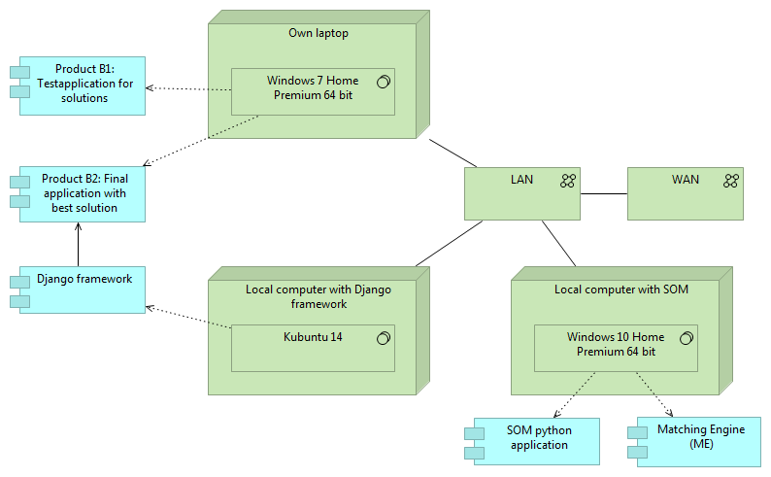

Figuur - Testomgeving

In Figuur 6 is de testomgeving te zien in de vorm van een deployment diagram. Dit diagram is eigenlijk een onderdeel van het deployment view in het 4+1 model van Kruchten, wat thuishoort in een architectuurdocument. Echter, dit diagram levert ook voldoende context om de testomgeving te bespreken.

Op mijn eigen laptop draait Windows 7 Home Premium waarop uiteindelijk Product B1 en Product B2 wordt gemaakt en getest.

Verder staat er een computer dat draait op Kubuntu 14 waarop het Django framework draait. Het is uiteindelijk de bedoeling dat Product B2 wordt geïntegreerd met het Django framework.

Tot slot is er een computer dat draait op Windows die de matching algoritmes van het huidig bestaande project uitvoert. Op dit systeem staat ook een Python applicatie geïnstalleerd waarmee SOMs (Self Organizing Maps) berekend en gevisualiseerd kunnen worden. Dit is ontzettend handig voor het testen van je algoritmes en gebruikte profieldata.

## Configuratiemanagement

### Versiebeheer

In dit project wordt er gebruik gemaakt van Git als versiebeheer. Zowel de documentatie als de software zal met Git worden bijgehouden.

### Wijzigingsprotocol

#### Wijziging vanuit de projectmanager

In Figuur 7 is het wijzigingsprotocol te zien dat wordt doorlopen wanneer er een wijziging vanuit de projectmanager komt. In dit wijzigingsprotocol spelen drie stakeholders een rol: de projectmanager, stuurgroep en projectborger.

Het protocol begint wanneer een wijzigingsverzoek wordt gemaakt door de projectmanager. De projectmanager stuurt dit verzoek naar de stuurgroep. De stuurgroep accepteert of weigert dit verzoek (zie alinea's 3 en 6).

Als het wijzigingsverzoek door de stuurgroep wordt geaccepteerd, dan stuurt de stuurgroep hierover een bericht naar de projectmanager. De projectmanager bepaalt hoeveel impact deze wijziging zal hebben op het project. Als de impact laag is, dan voert de projectmanager de wijziging door in het project en het protocol is dan beëindigd. Als de impact hoog is, dan stuurt de projectmanager het wijzigingsverzoek door naar de projectborger die dit zal accepteren of weigeren (zie alinea's 4 en 5).

Als het wijzigingsverzoek door de projectborger wordt geaccepteerd, dan stuurt de projectborger een bericht naar de projectmanager. De projectmanager voert vervolgens de wijzigingen door in het project en het protocol is dan beëindigd.

Als het wijzigingsverzoek door de projectborger wordt geweigerd, dan bepaalt de projectborger zelf ook hoeveel impact de wijziging zal hebben op het project. Als de impact hoog is, dan stuurt de projectborger een bericht naar de projectmanager dat de wijziging niet doorgevoerd kan worden en het protocol is dan beëindigd. Als de impact laag is, dan stuurt de projectborger een bericht naar de projectmanager dat het wijzigingsvoorstel aangepast moet worden. De projectmanager beslist om het wijzigingsverzoek aan te passen en het hele protocol wordt dan van vooraf aan weer uitgevoerd, of beslist om het wijzigingsverzoek in te trekken en het protocol is dan beëindigd.

Als het wijzigingsverzoek door de stuurgroep wordt geweigerd, dan bepaalt de stuurgroep hoeveel impact deze wijziging zal hebben op het project. Als de impact hoog is, dan stuurt de stuurgroep een bericht naar de projectmanager dat de wijziging niet doorgevoerd kan worden en het protocol is dan beëindigd. Als de impact laag is, dan stuurt de stuurgroep een bericht naar de projectmanager dat het wijzigingsvoorstel aangepast moet worden. De projectmanager beslist om het wijzigingsverzoek aan te passen en het hele protocol wordt dan van vooraf aan weer uitgevoerd, of beslist om het wijzigingsverzoek in te trekken en het protocol is dan beëindigd.

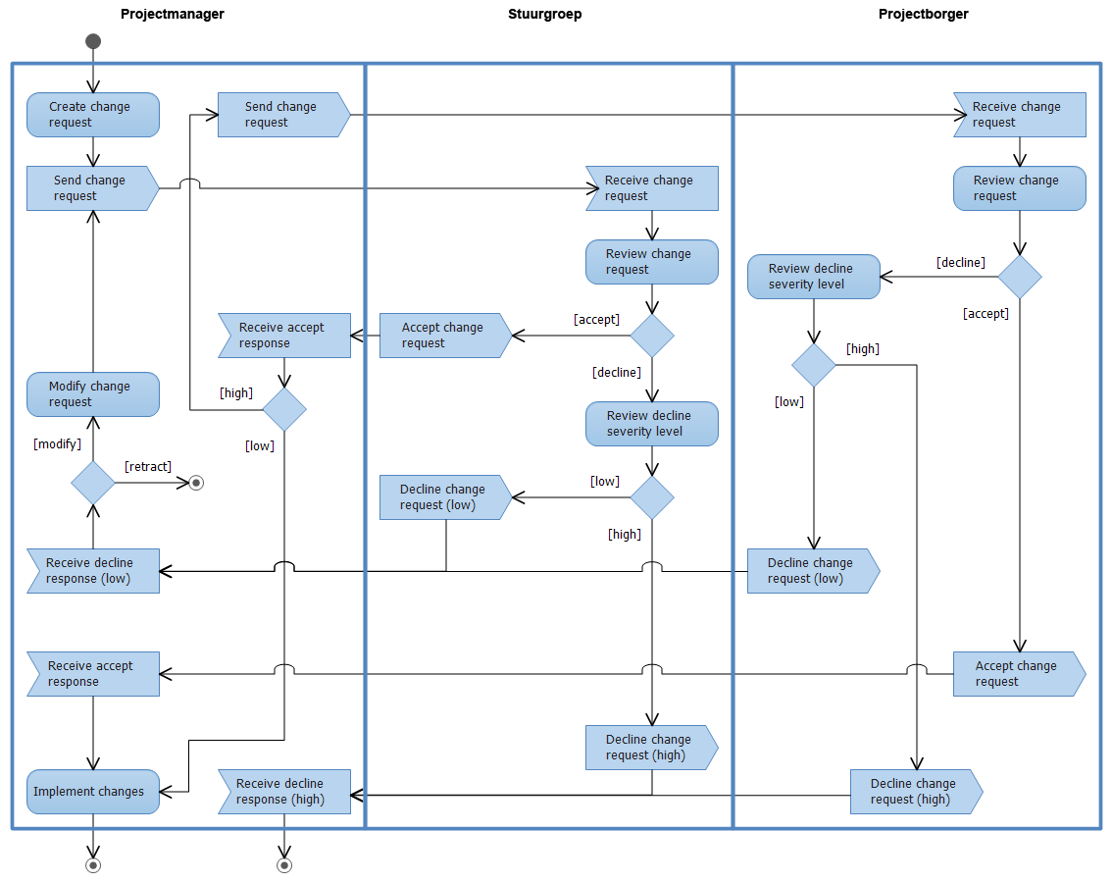

Figuur - Wijzigingsprotocol voor wijzigingen vanuit de projectmanager

#### Wijzigingen vanuit de stuurgroep

In Figuur 8 is het wijzigingsprotocol te zien dat wordt doorlopen wanneer er een wijziging vanuit de stuurgroep komt. In dit wijzigingsprotocol spelen drie stakeholders een rol: de projectmanager, stuurgroep en projectborger.

Het protocol begint wanneer een wijzigingsverzoek wordt gemaakt door de stuurgroep. De stuurgroep stuurt dit verzoek door naar de projectmanager die vervolgens kijkt hoeveel impact deze wijziging zal hebben op het project (zie alinea's 2 en 5).

Als de impact hoog is, dan wordt de projectborger genotificeerd. De projectborger bekijkt het wijzigingsverzoek en zal deze accepteren of weigeren. De projectmanager wordt op de hoogte gesteld van het oordeel (zie alinea's 3 en 4).

Als het oordeel negatief is, dan stuurt de projectmanager een bericht naar de stuurgroep dat het wijzigingsverzoek is geweigerd. De stuurgroep beslist om het wijzigingsverzoek aan te passen en het hele protocol wordt dan van vooraf aan weer uitgevoerd, of beslist om het wijzigingsverzoek in te trekken. Bij dit laatste wordt de projectmanager op de hoogte gesteld en het protocol is dan beëindigd.

Als het oordeel positief is, dan stuurt de projectmanager een bericht naar de stuurgroep dat het wijzigingsverzoek is geaccepteerd. De wijzigingen worden ingevoerd en het protocol is dan beëindigd.

Als de impact laag is, dan besluit de projectmanager zelf of het wijzigingsverzoek wordt geaccepteerd of geweigerd. Als het wordt geweigerd, dan stuurt de projectmanager hierover bericht aan de stuurgroep. De stuurgroep beslist dan om het wijzigingsverzoek aan te passen en het hele protocol wordt dan van vooraf aan weer uitgevoerd, of beslist om het wijzigingsverzoek in te trekken. Bij dit laatste wordt de projectmanager op de hoogte gesteld en het protocol is dan beëindigd.

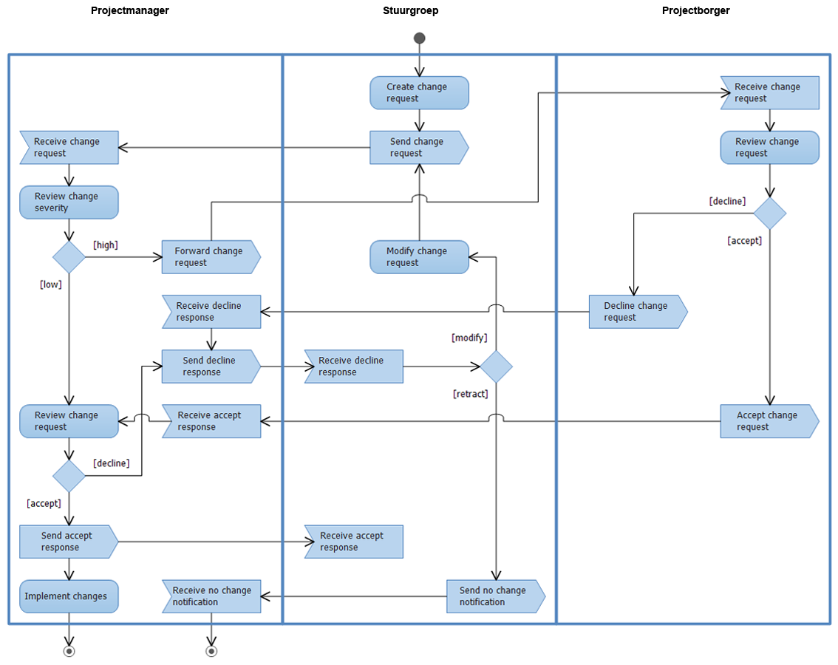

Figuur - Wijzigingsprotocol voor wijzigingen vanuit de stuurgroep

# Risico’s en afhankelijkheden

## Afhankelijkheden

Er zijn geen afhankelijkheden om dit project te starten, maar wel om het project succesvol te doorlopen. Het succes van het project is afhankelijk van de volgende punten:

* Een nauwe betrokkenheid van de stuurgroep;
* Een nauwe betrokkenheid van de projectborger;
* De expertise van de projectsupport;
* De kwaliteit en beschikbaarheid van de testsystemen;
* De beschikking over de benodigde profieldata;
* De volledigheid en correctheid van de profieldata;
* De beschikking over internet;
* De beschikking over voldoende bruikbare bronnen rondom het probleemgebied.

## Projecten die van dit project afhankelijk zijn

Er zijn geen projecten afhankelijk van dit project. Met dit project wordt getracht om een al bestaand project van 8vance te verbeteren. Als dit project succesvol is dan zou dit een goede stap voorwaarts zijn voor het project van 8vance.

## Risico’s en uitwijkactiviteiten

In Tabel 14 staan de voornaamste risico's en acties ter preventie of reactie van deze risico's vermeld.

|  |  |  |
| --- | --- | --- |
| **Risico** | **Activiteiten ter voorkoming opgenomen in plan** | **Uitwijkactiviteiten** |
| 1. Onvoldoende betrokkenheid van de stuurgroep. | Vanwege de complexiteit van het project moet in het begin worden duidelijk gemaakt dat begeleiding van de stuurgroep noodzakelijk is. | De projectborger wordt gecontacteerd om samen met de stuurgroep het probleem te bespreken en op te lossen. |
| 1. Onvoldoende betrokkenheid van de projectborger. | Op het begin van het project afspraken maken wat er van de projectborger wordt verwacht. | De stagecoördinator wordt gecontacteerd om samen met de projectborger het probleem te bespreken en op te lossen. |
| 1. Onvoldoende expertise van de projectsupport. | - | Contact opleggen met de stuurgroep en/of projectborger om het probleem te bespreken en op te lossen. |
| 1. Ontoegankelijke testsystemen. | Ruim van tevoren inplannen en laten weten wanneer de testsystemen nodig zijn. | Contact opleggen met de stuurgroep om het probleem te bespreken en op te lossen. |
| 1. Veel ziektedagen. | - | Samen met de stuurgroep en projectborger bespreken hoe het project wordt voortgezet en of deadlines worden verschoven en/of sommige producten weg mogen vallen. |
| 1. Te weinig tijd vanwege onvoorziene tegenslagen om de deadlines te halen. | Wekelijks of zelfs dagelijks voortgangsgesprekken houden om de status van het project overzichtelijk te houden zodat bij problemen tijdig ingegrepen kan worden. | Samen met de stuurgroep bespreken of de deadlines kunnen worden verzet en/of sommige producten weg mogen vallen. |
| 1. Vastlopen wegens een te lastig probleem of technische complicaties. | Wekelijks of zelfs dagelijks voortgangsgesprekken houden om de status van het project overzichtelijk te houden. Als een onderdeel lastig blijkt te zijn kan er tijdig ingegrepen worden. | Samen met de projectborger en stuurgroep bespreken wat er met dit probleem kan worden gedaan (bijv. hulp van anderen krijgen of het probleem eenvoudiger maken). |
| 1. Verschillende verwachtingen van de stuurgroep en projectmanager. | Van tevoren met de stuurgroep bespreken welke deelproducten opgeleverd moeten worden en wat daarvan verwacht wordt. Dit alles wordt op papier vastgelegd als contract. | Samen met de stuurgroep bespreken wat er allemaal in het project veranderd moet worden. Als dit het gehele project in gevaar brengt dan moet ook samen met de projectborger besproken worden of sommige onderdelen weg mogen vallen of dat het project wordt aangepast. |
| 1. Gebruik maken van bronnen met missende informatie. | Met een kritisch oog kijken naar bronnen om te achterhalen of het verhaal compleet is (bijv. een besproken algoritme met missende parameters is onvolledig). | Zoeken naar bronnen met de missende informatie. |

Tabel - Risico's en uitwijkactiviteiten

# Bibliografie

123test. (2016). *Big Five persoonlijkheidstest*. Opgeroepen op maart 7, 2016, van 123test: https://www.123test.nl/bigfive/

Kempen, P., & Bennink, H. (2016). *Competent afstuderen met het Tien Stappen Plan.* Opgeroepen op maart 7, 2016, van Noordhoff: http://hoadd.noordhoff.nl/sites/7745/_assets/7046d91.pdf

1. De stuurgroep bestaat uit een groep personen die verantwoordelijk zijn voor het starten van het project en uiteindelijk het beoordelen van de producten die gedurende het project worden opgeleverd.
2. De projectborger gaat na of de regels nageleefd worden bij de uitvoering van het project.